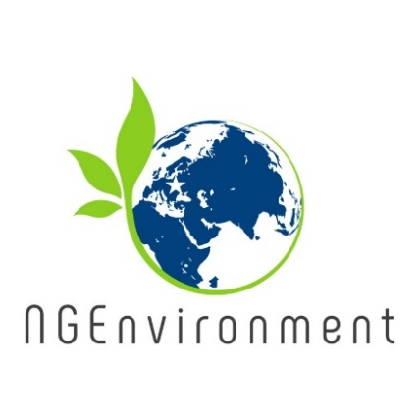

**Newsletter - Ausgabe 2**



**Erste Ergebnisse und Resultate von NGEnvironment:**

1. Forschungsbericht
2. Einführung in die Pädagogik für NGO-Mitarbeiter
3. Schulungspaket für die Führung sozialer und grüner NGOs

Die Partner führten eine kurze nationale Forschungsrecherche zum Thema "Wie wichtig ist der NGO-Sektor in Ihrem Land?" durch, die sich auf folgende Aspekte konzentrierte:

*• Welche Bedeutung haben die NGO's in der Gemeinde, sowohl auf lokaler als auch auf nationaler Ebene?*

*• Spielen NGO's eine wichtige Rolle in den Gemeinden? Welche Rolle spielen sie? In welchen Bereichen?*

*• Beschäftigt der Sektor viele Menschen?*

In den nationalen Forschungsberichten wurde betont, dass es in den Partnerländern Unterschiede in der Definition der NGO und in den Gesetzgebungen, wie die rechtlichen Verfahren zur Gründung einer solchen Organisation aussehen und welche spezifischen Aktivitäten die NGOs für ihre lokalen Gemeinschaften anbieten, gibt.

Ein gemeinsames Merkmal der NGOs ist der Aspekt, dass die Mehrheit dieser sich aktiv für die Unterstützung benachteiligter Gruppen einsetzen und ihnen maßgeschneiderte Dienstleistungen anbieten und somit eine entscheidende Rolle für die Gesellschaft spielen. Die Förderung sozialer Belange ist eine weitere Richtung, in der NGOs Präsenz zeigen.

Die Gründung von NGOs bewegt sich in allen Partnerländern hin zu einem positiven Trend, und die grünen NGOs gewinnen an Bekanntheit, da das "Going Green" in unserem Leben immer präsenter wird, während wir mit Bevölkerungswachstum und Ressourcenverbrauch, Klimawandel und globaler Erwärmung, Lebensraumumwandlung und Verstädterung, nichtheimischen Tierarten, Überausbeutung der natürlichen Ressourcen und Umweltzerstörung konfrontiert werden. Diese sind zu wesentlichen Anliegen geworden und fordern effiziente Lösungen.

Das Entstehen und die Entwicklung von NGOs ist ein aktueller Beweis für die partizipative Demokratie. Die Ergebnisse dieser Forschung wurden als Ausgangspunkt für die Gestaltung der nächsten Projektergebnisse verwendet, und zwar (a) die Einführungsschulung für die Mitarbeiter der NGO und (b) das Schulungspaket für die Führung von sozialen und grünen NGOs. Die Schulung soll im Februar 2020 stattfinden, die von unserem italienischen Partner Sinergie in Reggio Emilia ausgerichtet wird.

**Überblick über die Einführung durch NGE-**

**nvironment in die Pädagogik für NGO-Mitarbeiter**

Während dieser Einführungsschulung, die überwiegend in Form von E-Learning erfolgt, werden bestehende Mitarbeiter von NGOs ihre pädagogischen Fähigkeiten u.a. in Bezug auf Kommunikation, Offenheit für die Beantwortung von Fragen, pädagogische Methoden, Risikomanagement und Konfliktlösung verbessern.

NGEnvironment schlägt ein Immersionsmodell vor, bei dem neue NGO-Führungskräfte/Mitarbeiter ihre unternehmerischen Ideen in einer realen Arbeitsumgebung entwickeln können. Das Eintauchen in dieses Umfeld soll sie dabei unterstützen: (1) ein Verständnis für die vielen Facetten und Herausforderungen der Leitung einer NGO zu gewinnen; (2) die zahlreichen erforderlichen Fähigkeiten; (3) die verschiedenen Rollen, die NGO-Führungskräfte täglich wahrnehmen müssen, zu erlernen. Die Teilnahme am Immersionsprogramm wird potentielle neue Führungskräfte in vielen Aspekten der Leitung einer NGO, aufklären. Das Verständnis und die Wahrnehmung der neuen Führungskräfte soll bei der Teilnahme an der Schulung durch Erfahrungen aus dem wirklichen Leben gefördert werden.



**Als Nächstes...**

* Die Projektpartner werden einen maßgeschneiderten, modularen Ausbildungskurs für Führungskräfte durchführen, der speziell auf die Entwicklung von Management- und unternehmerischen Fähigkeiten für den NGO-Sektor ausgerichtet ist.
* Der neue Ausbildungskurs wird fünf Tage lang persönliche Lernaktionen umfassen, die durch die auf der Website des Projekts verfügbaren Online-Ressourcen ergänzt werden und Module zur Entwicklung von Führungs- und Unternehmergeist umfassen:

(1) Einführung in die Führung von Mitarbeitern;

(2) Einführung in die Welt des grünen und sozialen Unternehmertums;

(3) kreatives Denken, Initiative und Selbstvertrauen;

(4) Ideengenerierung und -bewertung;

(5) Erprobung und Prototyping der Ideen;

(6) Kommunikation und Öffentlichkeitsarbeit;

(7) Finanzierungsmechanismen.

Mehr über diesen Kurs erfahren Sie im Newsletter 3!

**Wie man sich mit NGEnvironment vernetzt:**

**Besuchen Sie unsere Website:**

[**http://eduproject.eu/NGEnvironment**](http://eduproject.eu/NGEnvironment)

**oder kontaktieren Sie den Partner in Ihrem Heimatland!**

**Was ist bereits geschehen?**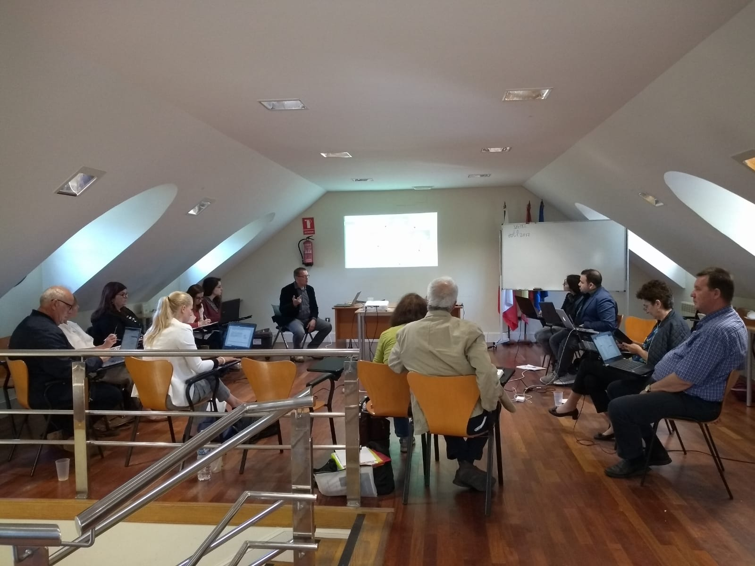

Das 2. Projekttreffen fand am 22. und 23. Mai 2019 in Santander (Spanien) statt. Es wurde von der spanischen Partnerorganisation „Asociacion Cultural Y Medioambiental Permacultura Cantabria“ organisiert.

Ziel des Treffens war es, den bisherigen Projekterfolg zu analysieren und die nächsten Aufgaben und Aktivitäten festzulegen. Im Einzelnen gingen die Partner auf die Einführungsschulung für die NGO-Mitarbeiter und das Schulungspaket für die Führung von sozialen und grünen NGOs in Bezug auf Inhalt (welche Module sollen entwickelt werden) und Organisation (wie viele Teilnehmer pro Land und welches Profil) ein. Außerdem wurde die Online-Plattform, die Beobachtungsstelle des Projekts, das Engagement-Toolkit für Interessenvertreter und finanzielle Fragen im Zusammenhang mit der Berichterstattung über die Projektaktivitäten besprochen.

Übersetzt mit www.DeepL.com/Translator (kostenlose Version)